国际会议第二轮通知

2015年古陶瓷科学技术国际讨论会
2015INTERNATIONAL SYMPOSIUM ON ANCIENT CERAMICS
-Its Scientific and Technological Insights
（ISAC 2015）
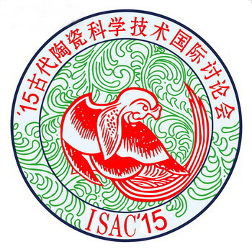
2015年10月26-29日
上海市好望角大饭店

主办单位：
中国科学院上海硅酸盐研究所

承办单位：
上海古陶瓷科学技术研究会
会议简介：

经与各个方面商讨协调后，初步确定“2015年古陶瓷科学技术国际讨论会(ISAC-2015)，将于2015年10月26-29日在上海市好望角大饭店举行。大会由中国科学院上海硅酸盐研究所主办，上海古陶瓷科学技术研究会承办。
自从1982年第一届古陶瓷科学技术国际讨论会召开以来，古陶瓷科学技术国际讨论会已成为古陶瓷研究领域十分重要的会议，是国内外古陶瓷专家学者交流的一个重要平台。继1985年在北京举行了第二届古陶瓷科学技术国际讨论会之后，在中科院上海硅酸盐研究所的主持下，由上海古陶瓷科学技术研究会分别组织并承办召开了1989年、1992年、1995年、1999年、2002年、2005年、2009年和2012年八届古陶瓷科学技术国际讨论会。每届会议有中、日、美、英、德、法、俄、韩国，以及澳大利亚、罗马利亚、柬埔塞、意大利、越南、斯洛文尼亚和香港、台湾地区的学者、专家等提交论文和参加会议。古陶瓷国际讨论会召开得到了国内外学者们的高度评价。
会议将邀请国内外古陶瓷研究领域著名专家学者，青年科技工作者以及相关文物保护领域学者参加。会议以邀请报告、一般学术报告以及海报的形式总结交流近年来在科学技术、工艺、原料、测试方法、窑炉、考古、仿制及其他方面的研究成果，反映近年来国内外在古陶瓷研究及相关领域所取得的成就，探讨在古陶瓷研究及其保护中存在的主要问题。该国际讨论会旨在为从事古陶瓷以及相关方面研究的专家学者们提供交流机会，为我国该领域的科学家，特别是青年科学家提供获得信息、学习交流，展示成果的良机。
本届会议仍将采用会议论文详细摘要集的形式，征集编译“15年古陶瓷科学技术国际讨论会论文摘要集”具体格式要求和详细摘要征集时间，请看第一轮通知内容。

会议主要研讨议题：
- 古陶瓷科学技术
- 考古
- 古陶瓷贸易
- 工艺技术与美术
- 测试方法
- 窑炉与仿制
- 保护与修复

会议使用语言：英语（宣讲时间，每人15分钟，讨论5分钟。）

会议费用：包括：论文集、就餐费、茶歇、
文具用品、会场费等。

国内代表：
2015年5月30日前寄交注册费：1600元/人：
2015年5月30日后寄交注册费：1800元/人。

国内代表陪同：（不含资料费）
2015年5月30日前寄交注册费：1000元/人：
2015年5月30日后寄交注册费：1200元/人。

会议住宿： （自付）
上海市好望角大饭店 （电话：021- 64716060）
地 址：上海市徐汇区肇家浜路500号
双人间: 420元/天（含早餐）；
单 间：350元/天（含早餐)。

会议付款：
请将会议注册费汇至以下账号，并请注明
用途：2015年古陶瓷科学技术国际讨论会，
汇款人、单位。

账 号：上海古陶瓷科学技术研究会
（1001223609014446346）
工行长宁愚园路支行
组委会在收到费用后将立即回复。

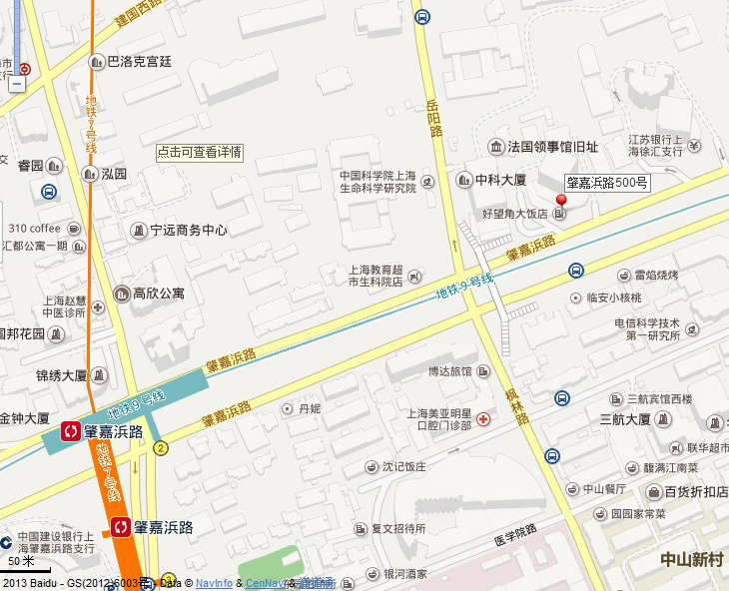
会议联系：田俊京、顾中华 女士；
通讯地址：上海市定西路1295号，200050
中国科学院上海硅酸盐研究所
电子邮箱：jjtian@mail.sic.ac.cn
chensi@mail.sic.ac.cn
电 话： 021－52411108或52411107
传 真： 021－52411107

